02.12.2016
1072

В соответствии со статьями 11, 70.1 Земельного кодекса Российской Федерации, Положением о резервировании земель для государственных или муниципальных нужд, утвержденным постановлением Правительства Российской Федерации от 22 июля 2008 г. № 561 «О некоторых вопросах, связанных
с резервированием земель для государственных или муниципальных нужд», документацией по планировке территории 1 (СТН Ж-7, Ж4, И10, И11, И12)
в Мотовилихинском районе города Перми, утвержденной постановлением администрации города Перми от 31 декабря 2013 г. № 1291,
администрация города Перми ПОСТАНОВЛЯЕТ:
1. Зарезервировать земельный участок с кадастровым номером 59:01:4015003:14 для муниципальных нужд в целях строительства детских садов, иных детских дошкольных учреждений по ул.Кольцевой 3-й в Мотовилихинском районе города Перми сроком на 3 года согласно приложению к настоящему постановлению.
2. В отношении зарезервированного земельного участка устанавливается ограничение прав, предусмотренных статьей 56.1 Земельного кодекса Российской Федерации.
3. Департаменту градостроительства и архитектуры администрации города Перми:
3.1. разместить настоящее постановление в информационной системе обеспечения градостроительной деятельности города Перми;
3.2. ознакомить заинтересованных лиц со схемой резервируемого земельного участка, перечнем кадастровых номеров земельных участков, которые полностью или частично расположены в границах резервируемых земель, по адресу: 614000, г.Пермь, ул.Сибирская, д. 15, каб. 315, понедельник-четверг –
с 09.00 час. до 18.00 час., пятница – с 09.00 час. до 17.00 час., перерыв –
с 12.00 час. до 12.48 час;
3.3. направить копию настоящего постановления в федеральный орган исполнительной власти, осуществляющий ведение государственного кадастра недвижимости, в порядке, установленном статьей 15 Федерального закона
от 24 июля 2007 г. № 221-ФЗ «О государственном кадастре недвижимости»,
в течение 5 рабочих дней с даты официального опубликования настоящего постановления.
4. Настоящее постановление вступает в силу со дня официального опубликования в печатном средстве массовой информации «Официальный бюллетень органов местного самоуправления муниципального образования город Пермь».
5. Управлению по общим вопросам администрации города Перми обеспечить опубликование настоящего постановления в печатном средстве массовой информации «Официальный бюллетень органов местного самоуправления муниципального образования город Пермь».
6. Контроль за исполнением настоящего постановления возложить на заместителя главы администрации города Перми-начальника департамента градостроительства и архитектуры администрации города Перми
Ярославцева А.Г.

Глава города Перми Д.И. Самойлов
Приложение
к постановлению администрации
города Перми
от 02.12.2016 № 1072

СХЕМА
резервирования земельного участка
с кадастровым номером 59:01:4015003:14 для муниципальных нужд в целях строительства детских садов, иных детских дошкольных учреждений
по ул.Кольцевой 3-й в Мотовилихинском районе города Перми

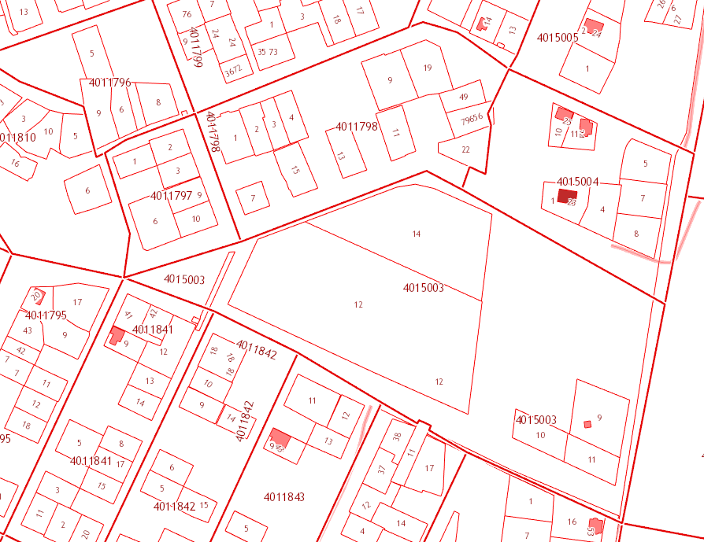
59:01:4015003:14

Условные обозначения:

– земельный участок площадью 7436 кв.м, резервируемый
для строительства детских садов, иных детских дошкольных учреждений,
с кадастровым номером 59:01:4015003:14.
ПЕРЕЧЕНЬ
кадастровых номеров земельных участков, которые полностью или частично расположены в границах резервируемых земель

59:01:4015003:14 площадью 7436 кв.м.

